**6 клас**

**Математика**

***13 червня***

***Контрольна робота***

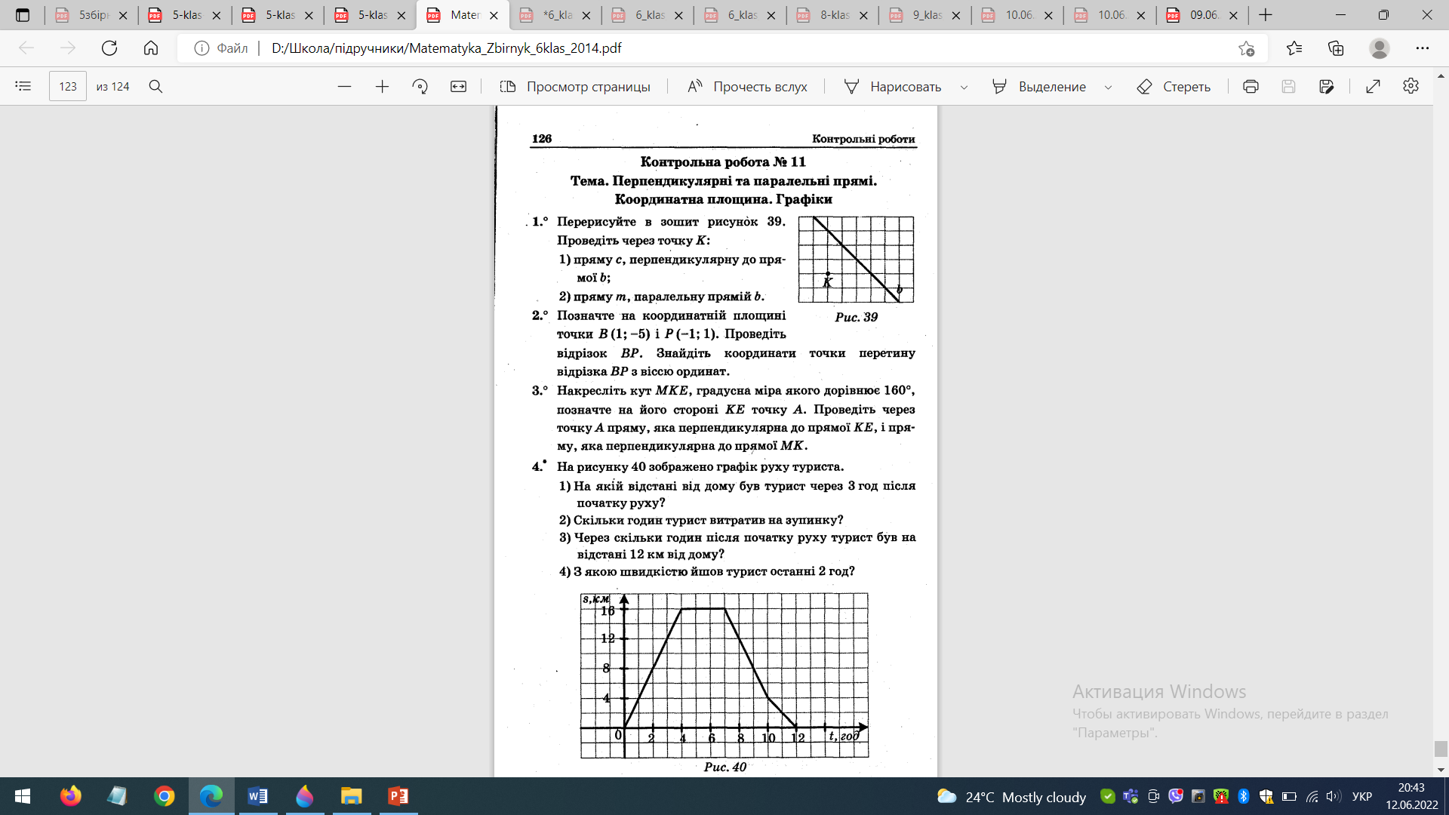***До уроку підготуйте транспортир, лінійку, олівець, гумку.***

